




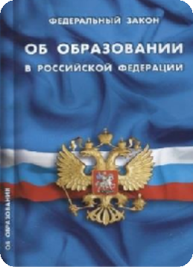
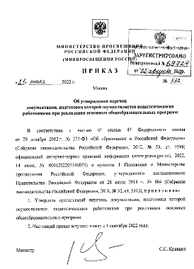





Уважаемые коллеги!
СНИЖЕНИЕ ДОКУМЕНТАЦИОННОЙ НАГРУЗКИ ПЕДАГОГОВ
Федеральный закон от 29.12.2012 г. № 273-ФЗ
«Об образовании в Российской Федерации»
Статья 47
часть 6.1. Перечень документации, подготовка которой осуществляется педагогическими работниками при реализации основных общеобразовательных программ, утверждается федеральным органом исполнительной власти. Орган государственной власти субъекта РФ, осуществляющий государственное управление в сфере образования, по согласованию с федеральным органом исполнительной власти, вправе утвердить дополнительный перечень документации, подготовка которой осуществляется педагогическими работниками при реализации основных общеобразовательных программ.
часть 6.2. Не допускается возложение на педагогических работников общеобразовательных организаций работы, в том числе связанной с подготовкой документов, не включенных в перечни, указанные в части 6.1 настоящей статьи.
ПРИКАЗ МИНПРОСВЕЩЕНИЯ РОССИИ от 06 ноября 2024 г. № 779
«Об утверждении перечня документов, подготовка которых осуществляется педагогическими работниками при реализации основных общеобразовательных программ, образовательных программ среднего профессионального образования»

Перечень документов
- Рабочая программа учебного предмета, курса, модуля
- Журнал учета успеваемости
- Журнал внеурочной деятельности
- План воспитательной работы
- Характеристика на обучающегося
За выполнение обязанностей, в рамках исполнения которых педагогические работники оформляют документацию, не предусмотренную федеральным
перечнем (при необходимости и при условии согласия педагогического работника оформлять такую документацию), предусматриваются доплаты.

При нарушении ваших прав можно обратиться по телефону горячей линии Горячая линия Департамента образования и науки Тюменской области
8(3452) 56-93-29, 56-93-30, 56-93-58

Приказ Минпросвещения России от 06.11.2024 г. № 779 «Об утверждении перечня документов, подготовка которых осуществляется педагогическими работниками при реализации основных общеобразовательных программ, образовательных программ среднего профессионального образования»
Письмо Рособрнадзора от 31.03.2025 г.
№01-53/08-01 «О работе сервиса «Помощник Рособрнадзора»
С уважением, администрация МАОУ «Аромашевская СОШ им.В.Д.Кармацкого»

